**Буинский муниципальный район**

**МКУ «Управление образования Буинского муниципального района»**

|  |  |
| --- | --- |
| Эмблема управления образования |  |

**2.Сеть образовательных организаций**

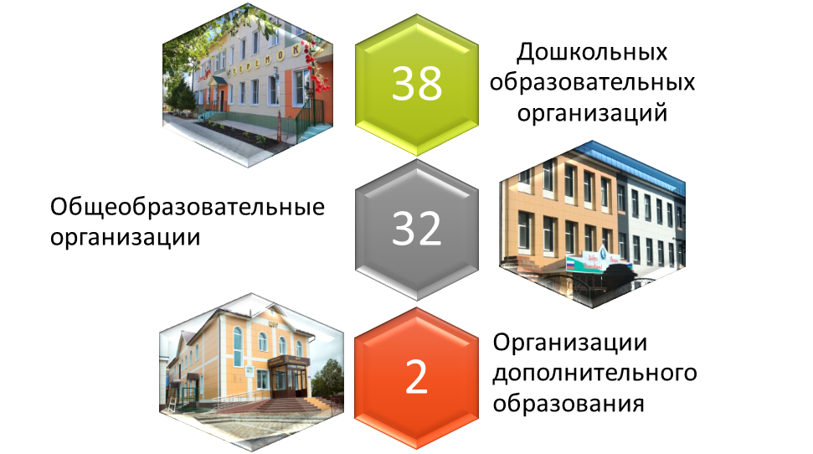

В 2021-2022 учебном году в Буинском муниципальном образовании Республики Татарстан функционируют 32 общеобразовательных учреждений, в которых обучаются 4655 обучающихся.

В районефункционируют 38 дошкольных образовательных учреждений, 106 дошкольных групп, их посещают 1610 детей.

В учреждениях образования работают 914 педагогов, из них 77.57% имеют квалификационную категорию. Высшую квалификационную категорию - 16,96%, первую квалификационную категорию -60,61% .

**3. Данные о количестве педагогов-наставников в ОО:** 85 человек.

СЕТЕВАЯ МОДЕЛЬ МЕТОДИЧЕСКОЙ СЛУЖБЫ

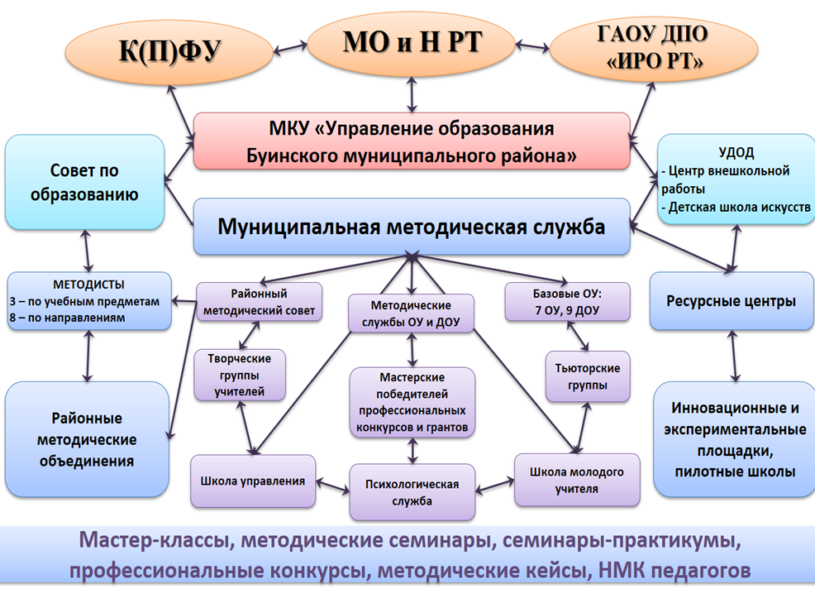

**4. Статистическая информация о победителях среди педагогов-наставников в муниципальном районе**

В 2019/20 учебном году в грантовой поддержке профессионального роста учителей, имеющих первую и высшую категорию в номинациях: «Учитель–эксперт» – 3 человека, «Учитель -мастер» – 2 человека, «Учитель-наставник» – 7 человек, «Старший учитель» – 1 человек стали победителями.

Грантополучателями в рамках грантовой поддержки профессионального роста учителей общеобразовательных организаций Республики Татарстан в номинации «Учитель-наставник» стали 11 человек:

2017 год

1. Гайнуллина Н.В., учитель русского языка и литературы высшей квалификационной категории МБОУ «СОШ №1 с УИОП г. Буинска»

2. Исхакова Л.Т., учитель татарского языка и литературы высшей квалификационной категории МБОУ «Гимназия №5 города Буинска»

2018 год

1. Гайнуллина Н.В., учитель русского языка и литературы высшей квалификационной категории МБОУ «СОШ №1 с УИОП г. Буинска»

2. Исхакова Л.Т., учитель татарского языка и литературы высшей квалификационной категории МБОУ «Гимназия №5 города Буинска»

2019 год

1. Андреева Наталья Александровна, учитель математики МБОУ "Средняя общеобразовательная школа №1 с углубленным изучением отдельных предметов" города Буинска РТ

**2.** Ахмадуллина Гульфина Равиловна, учитель русского языка и литературы МБОУ "Нижне-Наратбашская ООШ Буинского муниципального района"

3. Исхакова Венера Наиловна, учитель английского языка МБОУ "Гимназия имени М.М.Вахитова города Буинска РТ"

4. Константинова Наталья Александровна, учитель начальных классов МБОУ "Лицей-интернат (школа для одаренных детей) г.Буинска РТ "

5. Мукасева Светлана Алексеевна, учитель чувашского языка и литературы МБОУ "Альшиховская СОШ Буинского муниципального района"

6. Садыкова Гулия Завдятовна, учитель биологии МБОУ "Черки-Гришинская ООШ Буинского муниципального района"

7. Кириллова Валентина Викторовна, учитель русского языка и литературыМБОУ "Лицей-интернат (школа для одаренных детей) г. Буинска РТ "

**Победители в номинации и призеры регионального этапа**

**«Учитель года»**

* Ёлчиева Е.А., музыкальный руководитель ДОУ «АБВГДЕЙка», лауреат Республиканского конкурса профессионального мастерства "Воспитатель года-2019";
* Ласкин Владимир Сергеевич, учитель информатики МБОУ «СОШ им. Р.Сагдеева» Буинского муниципального района РТ, победитель в номинации «Педагогический дебют» регионального этапа Всероссийского конкурса «Учитель года-2019».
* Школьникова О.В., учитель начальных классов МБОУ «СОШ №1 г.Буинска РТ», победитель в номинации «Сердце отдаю детям», «Педагогический дебют» регионального этапа Всероссийского конкурса «Учитель года-2020».
* Шарафутдинова Лилия Габдулхаковна, учитель татарского языка и литературы МБОУ «Нижне-Наратбашская ООШ Буинского МР РТ», победитель в номинации «Традиции и новаторство в образовании» заключительного этапа конкурса регионального этапа Всероссийского конкурса «Лучший учитель татарского языка и литературы» , 2022 год

**5. Статистическая информация об участниках Школы молодых педагогов в районе.**

В «Школе молодого учителя» в районе принимают участие 90 педагогов, из них участвуют в проекте «Учитель2.0» -13 учителей.

**6. Развернутая информация**

**О мероприятиях в области наставничества**

Сегодня процесс развития системы образования немыслим без внедрения современных образовательных технологий, перехода на цифровые носители, подготовки конкурентоспособного выпускника школы, готового работать в условиях рыночной экономики. И в этих условиях, когда запрос к получению качественного образования идет и от общества, и от самих участников образовательного процесса, роль наставничества возрастает многократно. Какова же роль наставничества и какую функцию оно выполняет?

Несмотря на то, что тема наставничества в образовании достаточно актуальна, она в основном представлена одной моделью - наставничество опытных педагогов над молодыми или вновь принятыми коллегами, что является не совсем верным.

Наставническая деятельность в Буинском районе организована на основании приказа МКУ «Управление образования БМР» № 411 от 19.08.2020 г. В целях организационно-методического обеспечения деятельности педагогов-наставников, повышения профессионального мастерства учителей, создания эффективной системы передачи передового педагогического опыта и воспитания создан Совет наставников. Успешно реализуетсямуниципальный проект «Наставник». Цель данного проекта: внедрение системы непрерывного образования, обеспечивающая каждому педагогическому работнику Буинского района возможность формирования индивидуальной программы для дальнейшего карьерного и личностного роста. Данный проект наставничества разработан в целях достижения целевых показателей (индикаторов) федеральных проектов «Современная школа», «Учитель будущего», Национального проекта «Образование», муниципальной целевой программы «Развитие образования в Буинском муниципальном районе РТ на 2019-2023 годы» и программы развития кадрового потенциала

Инновационный характер модели наставничества состоит в том, что предусматривается развитие наставничества в разных направлениях. 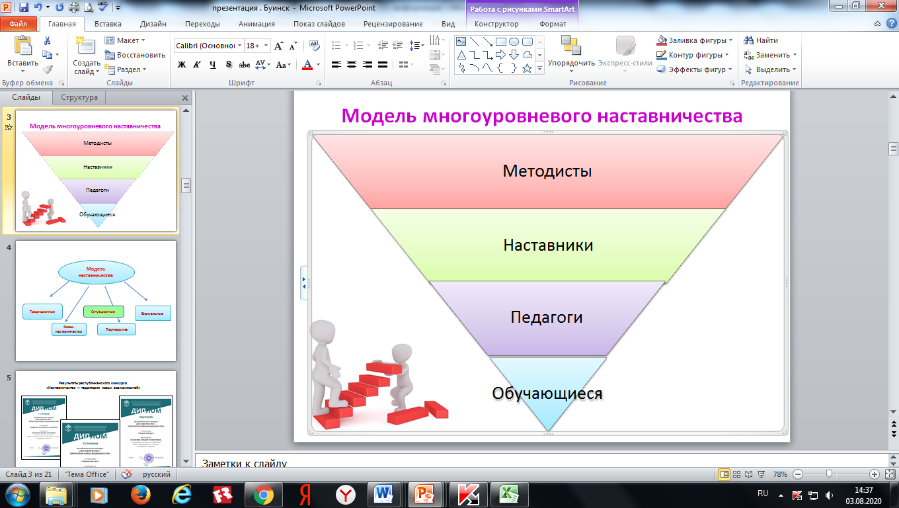Модель наставничества представляет собой систему работы, направленную на повышение профессионального мастерства педагогов, совершенствования методического мастерства работников ОО, выявление лучшего педагогического опыта, изучение и обобщение его на разных уровнях. Эту деятельность координирует методическая служба (методисты по курируемым направлениям), которая организует и направляет работу учителей-наставников. Наставники ведут адресную работу с целевыми группами педагогов по направлениям. 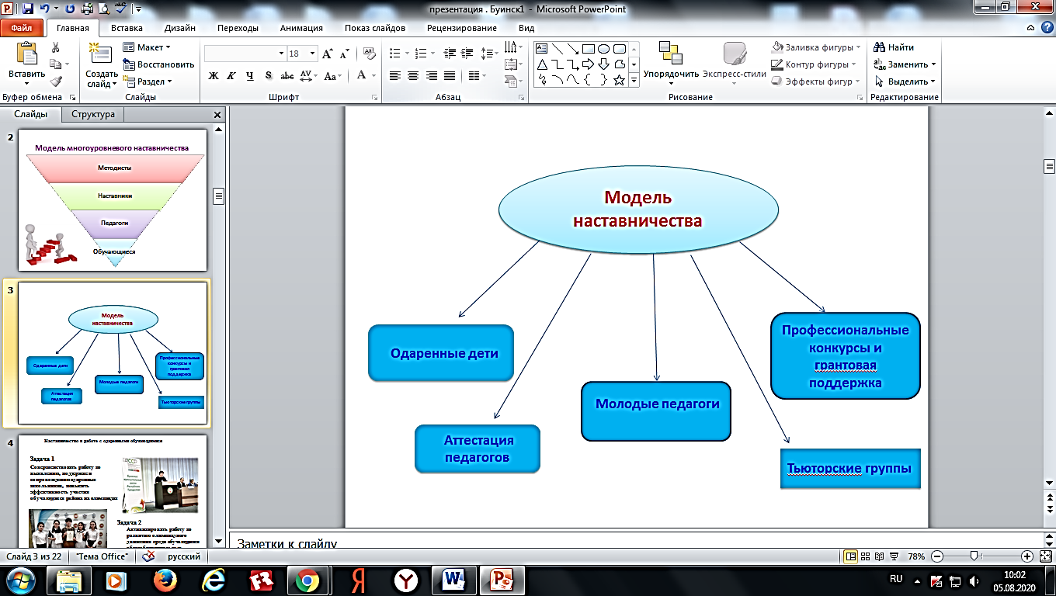В районе функционирует несколько направлений, осуществляющие деятельность по различным формам наставничества в рамках различных проектов и программ. Конечным результатом наставнической деятельности станет повышение качества образования и успешная социализация личности обучающихся.

**Эффективные направления осуществления наставничества в Буинском муниципальном районе**.

**1. Наставничество в работе с одарёнными детьми:**

В целях выявления и поддержки активных и одаренных учащихся муниципальной методической службой проводятся муниципальные интеллектуальные и творческие конкурсы для обучающихся школ.

Основными задачами методической службы по вопросам сопровождения выявления и развития одаренных детей по направлениям олимпиадного движения являются:

1. Совершенствование работы по выявлению, поддержке и сопровождению одаренных школьников, повышение эффективности участия обучающихся района на республиканском этапе Всероссийской и республиканской олимпиад школьников

2. Активизация работы по развитию олимпиадного движения среди обучающихся общеобразовательных организаций.

Целенаправленно осуществляется методическое сопровождение районных мероприятий, конкурсов и соревнований по выявлению детской одарённости. Проводится работа по вовлечению обучающихся в региональные и всероссийские онлайн-конкурсы, олимпиады.

Работа с одаренными детьми ведется по направлениям:

-выявление одаренных детей путем проведения олимпиад, конкурсов, научно-практических конференций;

-поддержка одаренных детей: проведение новогодней елки для одаренных детей, чествование одаренных детей с участием Главы района.

Победители школьного и муниципального этапов олимпиад ежегодно участвуют в профильных сменах и учебно-тренировочных сборах, проводимых республиканским олимпиадным центром.

Учителя - предметники ведут системную работу с одаренными детьми, выявляя их на начальной ступени обучения. Руководители РМО являются организаторами обсуждения вопросов, связанных с подготовкой учащихся к олимпиадам.

Для решения этих задач педагоги, подготовившие победителей и призеров в текущем году и имеющих стабильный положительный опыт подготовки обучающихся, победителей и призеров олимпиад, привлекаются к проведению практикумов и обучающих занятий с педагогами. В рамках таких занятий они решают типичные олимпиадные задания по учебному предмету и вырабатывают стратегии выполнения тех или иных олимпиадных заданий.

Осуществляется тесная связь с АНО «Университет Талантов». В 2020 году подписано соглашение о сотрудничестве АНО «Университет Талантов» и Буинского МР (№199 от 10.12.2020). В мероприятиях Университета талантов принимают активное участие учителя и одарённые школьники района.

Одаренность в детском возрасте – это скорее потенциал психических возможностей ребенка. При гармоничном развитии и раскрытии этого потенциала, одаренность может стать базой для дальнейшего развития личности ребенка во взрослом возрасте. То, насколько успешно будет развиваться потенциал ребенка зависит от сложной совокупности психогенетических факторов и условий социокультурной среды. Именно поэтому, роль наставника в данный период – помочь молодому таланту построить траекторию своего развития, содействовать его трудоустройству и профессиональному росту.

**2. Наставничество в работе с молодыми педагогами:**

Основной целью работы с молодыми педагогами является осуществление действенной научно-методической, психологической, информационной и правовой поддержки начинающих учителей и повышение их профессионального мастерства. Недостаточно только привлечь молодых специалистов в школы района, но важно мотивировать их к дальнейшей продуктивной работе. Важно держать в поле зрения каждого молодого педагога, оказывая всемерную поддержку и необходимую помощь, грамотно организовать профессиональную адаптацию начинающего учителя. Успешной работа по адаптации будет лишь тогда, когда молодым учителям будет не только интересно работать в школе, но и комфортно жить в окружающем социуме. С этой целью педагоги-наставники проводят для молодых педагогов мастер-классы, круглые столы, тренинги и обучающие семинары. В районе функционирует **«Школа молодого педагога**» в рамках которой систематически проводятся проблемные семинары, деловые игры, дискуссии, открытые уроки. Программа и план работы основаны на изучении затруднений молодых учителей. К мероприятиям, реализуемым на муниципальном уровне, также относятся:

– проведение муниципального праздника посвящения в учителя;

– создание банка данных о начинающих учителях;

– закрепление шефов-наставников за каждым начинающим учителем со стажем работы до трех лет;

– проведение мониторинговых исследований профессиональных затруднений начинающих учителей в целях последующей работы по их разрешению, в том числе путем адресной поддержки;

– проведение обучающих семинаров для заместителей директоров и педагогов – наставников по организации процесса профессиональной адаптации начинающих учителей;

– организация и проведение муниципальных конкурсов профессионального мастерства для начинающих учителей, и другие мероприятия.

Результативное участие в профессиональных конкурсах активизирует процесс самообразования молодых педагогов, способствует формированию активной жизненной позиции, способствует пропаганде учительского труда, стимулирует творчество. Молодые педагоги транслировали свой опыт работы на страницах педагогической периодики, ресурсах Интернет, успешно участвуют в профессиональных конкурсах. Так за последние годы Школьникова О.В., учитель начальных классов МБОУ «СОШ №1 г.Буинска РТ» и Ласкин Владимир Сергеевич, учитель информатики МБОУ «СОШ им. Р.Сагдеева» Буинского муниципального района РТ стали победителями в номинации «Сердце отдаю детям», «Педагогический дебют» регионального этапа Всероссийского конкурса «Учитель года» в 2019 и 2020 годах.

Сабирова Я.Н. , учитель математики МБОУ «Гимназия №5 города Буинска» стала победителем гранта «Наш новый учитель -2019» , победителем республиканского конкурса методических разработок «Современный урок», организованного ИРО РТ.

Вся работа в области наставничества направлена на создание благоприятной среды для творческого развития, самореализации и скорейшей адаптации начинающих учителей.

**3. Наставничество в профессиональном росте педагогов (профессиональные конкурсы и грантовая поддержка)- 47 наставников работают.**

Важным направлением деятельности муниципальной методической службы, которая обеспечивает профессиональный рост учителя, является сопровождение процесса участия педагогов в различных профессиональных конкурсах. Конкурсы педагогического мастерства - это важный этап в повышении профессионализма педагогов. Педагог, ориентированный на профессиональный рост, стремится заявить о себе широкой общественности с целью повышения педагогического мастерства и распространения опыта своей работы.

Профессиональные конкурсы – это не только серьёзные творческие испытания для лучших педагогов. Их проведение способствует эффективному развитию отечественной системы школьного образования, широкому внедрению в практику инновационных методик и подходов к преподаванию. Ежегодно педагогические работники Буинского района принимают активное участие в профессиональных конкурсах.

В текущем учебном году методическая служба выступила инициатором и организовала 11 муниципальных конкурсов профессионального мастерства и методических разработок. В них приняли участие 256 педагогов (41,1% от общего количества учителей), из них победителями стали - 24 педагога, призерами – 50 педагогов, лауреатами - 30 педагогов. Большинство инициированных методической службой конкурсов имели очный формат, что позволило оценить творческий потенциал каждого учителя-конкурсанта.

Педагоги Буинского муниципального района являются активными участниками методических конкурсов, организованных ИРО РТ. Так за последние четыре года: 5 призовых мест в конкурсе «Лучший мастер-класс», 1 педагог в конкурсе молодых педагогов, в конкурсе методических разработок «Современный урок»- 9 педагогов, «Наставничество- территория новых возможностей»- 3 человека, «Педагогическое мастерство без границ»-6 педагогов, «Лучший руководитель РМО»- 4 руководителя, «Лучшие цифровые образовательные практики»-5 педагогов, «Лидер-цифровой школы РТ»- 1 учитель и т.д.

С 2015 года ежегодно наши педагоги становятся обладателями гранта «Поддержка профессионального роста учителей образовательных учреждений Республики Татарстан» в том числе в номинации «Учитель-наставник». Грантовиками реализуются проекты наставнической деятельности, в содержание которых предусмотрена реализация развернутого плана работы по развитию профессиональных компетенций и устранению профессиональных дефицитов учителей муниципального района, исходя из требований профессионального стандарта педагога. Отрадно, что количество учителей-наставников увеличивается с каждым годом. Это учителя математики, биологии, русского, чувашского и английского языков, начальных классов, которые наставническую деятельность осуществляют со всеми учителями-предметниками. Подготовлены методические рекомендации наставников по разным учебным предметам.

В целях обмена опытом лучших педагогических практик ежегодно в районе проводится Фестиваль учителей-грантополучателей «Учитель современной школы: профессиональный рост и карьера», в рамках которого все учителя-грантополучатели представляют отчет о реализации своих проектов, направленных на профессиональное развитие и наставническую деятельность как с молодыми учителями, так и учителями, имеющими профессиональные дефициты на достижение высоких результатов.

**4. Наставничество в аттестации**

 Национальная система учительского роста диктует новые требования к профессиональной компетентности педагогических работников. Методическая служба должна обеспечить педагогам оперативную и опережающую личностно - ориентированную методическую помощь и поддержку, информационно - методическое сопровождение педагогов по вопросам организации и процедуры аттестации, создание условий для саморазвития педагога. В Буинском районе наставничество в аттестации осуществляется в течение ряда лет. Реализуются такие проекты, как «**Школа становления молодого педагога», «Школа совершенствования профессионального мастерства», «Аттестация, профессионализм, мастерство» и «Наставничество в аттестации - лестница успеха», «Наставничество как эффективная форма персонифицированной помощи педагогическим работникам».** Наставничество в аттестации педагога, обеспечивающее его профессиональное развитие, особенно актуально в межаттестационный период. Данные ппроектынаправ­лены на всестороннее повышение компетентности и профессио­нального мастерства каждого педагога, в целом — на повышение качества и эффективности образовательного процесса.

Педагоги-наставники сопровождают участников проекта: выявляют ошибки и сильные стороны, предлагают варианты решения затруднений и помогают выбрать результативное направление профессионального и личностного роста педагога. Важно понимать, что наставник выполняет роль навигатора для педагога на пути к успеху, а наставляемый должен осознать конечные цели этого движения. В качестве педагогов - наставников выступают учителя-практики, которые много знают, умеют и просто объясняют сложные вещи, владеют технологиями передачи своих навыков. Это победители республиканских профессиональных конкурсов, победители грантовой поддержки, эксперты по аттестации и ГИА. Наиболее эффективными формами наставнической работы являются:

* выстраивание индивидуального образовательного маршрута;
* совместная подготовка наставников и молодых педагогов научных статей, методических разработок, элективных курсов;
* ярмарка инновационных идей;
* педагогическая мастерская «Как успешно пройти аттестацию на высшую категорию»;
* деловая игра «Решение кейса. Решение педагогических задач»;
* научно-практическая конференция. «Диссеминация лучшего опыта»
* практикум по написанию заявления и карты результативности с претендентами на первую категорию;
* практикум по прикреплению документов по аттестации в ИС «ЭО РТ»;
* посещение уроков молодыми педагогами, посещение уроков наставниками.

Наставничество в аттестации дает свои плоды. Ежегодно увеличивается доля педагогов, имеющих квалификационные категории (2019 год-76,2%, 2020 год- 77,08%, 2021- 77,33, 2022- 77,57%). Наставниками в педагогической аттестации являются 19 человек.

**Мероприятия**

Результаты реализации наставничества и лучшие практики наставников района мы показали **3**0 сентября 2019 года. На базе Буинского муниципального района прошел межведомственный республиканский семинар «Модернизация форм и процедур аттестации педагогических работников образовательных организаций Республики Татарстан, с учетом введения с 2020 года нового федерального порядка». На семинаре приняли участие заместители председателей и секретари экспертных комиссий по муниципальным образованиям Республики Татарстан аттестационной комиссии МОиН РТ, а также руководители профессиональных образовательных организаций Республики Татарстан различных ведомств, обеспечивающих организационно-методическое сопровождение педагогической аттестации более 180 человек. На пленарном заседании были обсуждены проблемы совершенствования системы аттестации педагогических работников, новая модель аттестации учителей на основе использования ЕФОМ в рамках НСУР, обозначена роль методической службы в профессиональном развитии учителя. В рамках семинара были проведены секционные заседания в дошкольных образовательных учреждениях «Светофорик» и «Ромашка», МБОО «Лицей № 2 г. Буинска» и МБОУ «СОШ школа им.ак. Сагдеева». Учреждения района поделились опытом по обеспечению качества образования во взаимодействии с повышением уровня компетентности педагогических работников в ходе аттестации, представили эффективные формы и методы организации методической работы, в том числе наставническую деятельность.

Ежегодно проводим межрегиональную конференцию совместно с Ульяновским ГПУ по теме «Взаимодействие школы и ВУЗа как механизм профессиональной социализации молодых специалистов в условиях современного образования». Конференция проводится в целях осуществления взаимодействия, поддержки инициатив, освоения новых инструментов, видов социального партнерства в профессиональном развитии молодых специалистов для развития цифровых компетенций и потенциала в условиях современного образовательного процесса. В конференции ежегодно принимают участие учителя школ, педагоги дополнительного образования, преподаватели и сотрудники высших образовательных учреждений, научные работники, студенты педагогических направлений подготовки, аспиранты, докторанты, специалисты в области информационных технологий. Она объединяет более 100 участников из Республики Татарстан и Ульяновской области.

Педагоги Буинского муниципального района принимают активное участие в республиканских конкурсах по наставничеству: в 2020 году- «Наставничество — территория новых возможностей»:

* 1 место в номинации «Цифровые инструменты наставника» заняла учитель иностранных языков МБОУ «Гимназия им.М.М.Вахитова г. Буинска» Исхакова Венера Наилевна,
* 2 место в номинации «Творческий дуэт» заняла учитель родного языка МБОУ «Альшиховская СОШ» Мукасева Светлана Алексеевна
* лауреатом в номинации «Творческий дуэт» стала Исхакова Люция Тауфиковна, учитель русского языка и литературы МБОУ «Гимназия №5».

В 2021 году «Педагогическое мастерство без границ»:

* 2 место в номинации «Эффективные инструменты наращивания профессиональной компетентности» заняла Загрутдинова И.З., методист МКУ «Управление образования БМР»;
* 2 место в номинации «Лучший образовательный проект» заняла воспитатель Д/с «Теремок» Латыпова А.Ф.;
* 3 место в номинации «Лучшая методическая разработка» заняла учитель технологии лицея №2 Валиахметова А.К.;
* Лауреатом в номинации «Лучшая методическая разработка» стала учитель –логопед д/с «Сказка» Антонова Е.А.
* 3 место в номинации « Цифровые инструменты педагога: лайфхаки повышающие продуктивность обучения» заняла Еремеева Е.И., учитель русского языка Альшеевской СОШ
* Лауреатом в номинации «Эффективные инструменты наращивания профессиональной компетентности» стала Мифтяхутдинова Л.Ш., директор Ст.Тинчалинской ООШ.

Наставничество является социальным явлением со своим набором социальных функций. Основное предназначение наставничества у нас в районе — обеспечить процесс социальной мобильности всех участников образовательного процесса: учащихся, педагогов, руководителей, родителей, общества в целом. Безусловно, дефициты и дефекты образовательного процесса неизбежно отражаются на качестве образования и уровне его конкурентоспособности. Для того чтобы соответствовать запросам общества, педагогический состав образовательных организаций должен ликвидировать эти дефициты, желательно современными средствами коммуникации.

Личность наставника с успешным набором компетенций, безусловно, чрезвычайно востребована во всех сферах жизни и экономики. А если наставник может обучать на рабочем месте, то это становится еще одним важным преимуществом профессионального сопровождения. Наставник — внимательный помощник, задачей которого является проявить эмпатию, психологическую поддержку в сложной ситуации. Основа отношений в таком формате — доверительность с подопечным. Такой наставник — друг, который и пожалеет, если что-то не получится, и обсудит плохое настроение и семейные проблемы.

**Ключевые проекты в области наставничества, реализуемые в Буинском МР**

* **«**Наставник»;
* «Наставничество как эффективная форма персонифицированной помощи педагогическим работникам»;
* «Современные формы активизации профессионального роста молодых учителей начальных классов в системе наставничества»;
* "Инновационные формы активизации профессионального роста учителей родного языка и литературы в вопросах наставничества ".

Паспорт муниципального проекта «Наставник»

|  |  |  |  |  |
| --- | --- | --- | --- | --- |
| **1. Основные положения** | | | | |
| Наименование муниципального проекта | «Наставник» | | Срок начала и окончания | 01.08.2020 -  01.08.2022 |
| Руководитель муниципального проекта | Бикчантаева Алия Рифкатовна, заместитель начальника МКУ  «Управление образования Исполнительного комитета Буинского муниципального района РТ» | | | |
| Администратор муниципального проекта | Загрутдинова И.З., методист МКУ «Управление образования Исполнительного комитета Буинского муниципального района РТ» | | | |
| Связь  с государственными и региональными  проектами | Национальный проект «Образование», ФП «Учитель будущего»,  ФП «Современная школа», национальная система учительского роста (далее - НСУР) | | | |
| Инновационная направленность  деятельности на уровне муниципалитета | Данный проект наставничества разработан в целях достижения целевых показателей (индикаторов) федеральных проектов «Современная школа», «Учитель будущего», Национального проекта «Образование», муниципальной целевой программы «Развитие образования в Буинском МР РТ на 2019-2023 годы» и программы развития кадрового потенциала | | | |
| Целевая аудитория | Методисты Управления образования, педагогические работники ОО, ДОУ, УДО Буинского МР РТ | | | |
| **2. Цель проекта** | | | | |
| Внедрение системы непрерывного образования, обеспечивающая каждому педагогическому работнику Буинского района возможность формирования индивидуальной программы для дальнейшего карьерного и личностного роста. | | | | |
| **3. Задачи проекта** | | | | |
| 1. Сформировать группу наставников из числа педагогических работников высшей квалификационной категории; 2. Создать наставникам все необходимые условия для передачи теоретических и практических знаний педагогическим работникам района; 3. Обеспечить формы и методы работы наставников для вовлечения всех педагогических   работников в общественные обсуждения по внедрению профессиональных стандартов и НСУР;   1. Обеспечить возможность для непрерывного и планомерного повышения квалификации педагогических работников и повышения квалификационной категории; 2. Обеспечить к 2022 году готовность педагогических работников района к «вертикальному» и «горизонтальному» карьерному росту; 3. Проводить ежегодный мониторинг результатов аттестационных процедур руководителей общеобразовательных организаций и педагогических работников; 4. Совершенствовать внедрение в практику работы педагогов составление индивидуального плана повышения профессионального уровня; 5. В рамках подготовки к внедрению новой модели аттестации продолжить работу по эффективному использованию информационных технологий; 6. Обеспечить мотивационный аспект для педагогических работников за счет увеличения участия в конкурсах профессионального мастерства и грантовых проектах.   **4. Актуальность проекта**  Уже сегодня наш педагог имеет дело с усложненным контингентом учащихся, которые с малых лет владеют передовыми коммуникационными технологиями лучше. Именно этим диктуется необходимость перехода на новый профессиональный стандарт. Обязательное применение профессионального стандарта педагога предполагается с 1 января 2020 года. Профессиональный стандарт педагога является инструментом реализации ФГОС, задающих новые требования к содержанию, качеству и результатам обучения учащихся. Для эффективного повышения качества образования в педагогическом сообществе должны работать профессионалы своего дела. Что в свою очередь ставит перед ними задачу овладения новыми профессиональными компетенциями: работа в информационных средах, работа в условиях реализации модели инклюзивного образования, наличие в классах значительного количества учащихся, для которых русский язык не является родным. Внедрение профессионального стандарта педагога имеет системный подход. Профессиональный стандарт педагога, ФГОС, национальная система учительского роста, эффективный контракт - все это звенья одной цепи. В совокупности они помогут педагогу овладеть новыми профессиональными компетенциями для повышения качества образования и профессионального роста. Какие пути повышения профессионального роста предлагает государство? Это профессиональный стандарт и НСУР. Важную роль в реализации НСУР имеет республиканское обучение педагогов по персонифицированной модели повышения квалификации и мотивация, стимулирование педагогических работников посредством активного участия в конкурсах профессионального мастерства и грантовых проектах. Также НСУР направлена на модернизацию подготовки педагогических кадров в вузах, реализующих программы подготовки педагогов. В связи с этим необходимо создать для педагогических работников Буинского района условия по дальнейшему формированию индивидуальной программы для карьерного и личностного роста.  Все это привело к идее создания муниципального проекта «Наставники в образовании». Не только молодым специалистам, но и учителям со стажем необходим «проводник», наставник, обеспечивающий наставничество в работе по разработке программы, информационных и организационных мероприятий, направленных на развитие у педагогов ОО мотивации к профессиональному росту, а также в работе с педагогами с дефицитами психолого-педагогических и коммуникативных компетенций. Так группа педагогов –добровольцев из числа педагогов высшей квалификационной категории с высокими профессиональными результатами (победители профессиональных конкурсов, обладатели гранта «Учитель-наставник», «Учитель-мастер» и другие) и положительной динамикой в освоении обучающихся образовательных программ с энтузиазмом объединилась для достижения цели проекта. Особый интерес для группы наставников представляет возможности развивающих, проблемных, информационно-коммуникационных технологий, использования программного обеспечения, электронных учебников, Интернет ресурсов. Группа наставников призвана вести активное обучение коллег, проводя семинары и мастер-классы, втягивая их в реализацию перспективных проектов и конкурсов, осуществляет научно-педагогическую аналитику, стремиться помочь каждому учителю выстроить свою индивидуальную траекторию профессионального роста. | | | | |
| **5. Этапы реализации проекта** | | | | |
| Этапы работы | | Цели этапа | | |
| Подготовительный | | Сформировать базу данных группы наставников; Определить цели и задачи;  Разработать содержание (план работы, дорожная карта), Определить вопросы для изучения, распределение заданий; Сформировать базу данных результатов педагогических работников, претендентов на первую и высшую категории. | | |
| Теоретико-практический | | Поиск информации, изучение теории, проведение семинаров и практикумов, круглых столов, «мозговых штурмов», сетевое взаимодействие;  Привлечение к участию педагогов в экспериментальной, исследовательской работе;  Привлечение к участию в вебинарах и мероприятиях по внедрению профессионального стандарта и НСУР;  Привлечение к участию в конкурсах профессионального мастерства, НПК и грантовых проектах;  Обсуждение и рекомендации по формированию программы для дальнейшего карьерного и личностного роста педагогов. | | |
| Аналитический | | Экспертиза профессиональной деятельности аттестуемых педагогических работников и квалификационных испытаний на предмет их соответствия предъявляемым требованиям; Разработка и реализация предложений по обучению аттестационных экспертов с учетом современных требований; Мониторинг по наличию квалификационной категории педагогов; Мониторинг по реализации конкурсов профессионального мастерства и грантовых проектов;  Анализ по итогам реализации персонифицированной модели повышения квалификации педагогов. | | |
| Заключительный | | Рефлексия.  Обсуждение полученных результатов;  Обобщение и представление опыта работы по итогам реализации проекта | | |
| **6. Ожидаемые результаты** | | | | |
| Организация наставничества;  Составление программы для дальнейшего карьерного и личностного роста педагога; Составление методических рекомендаций, разработок;  Обеспечение непрерывного и планомерного повышения квалификации педагогических работников и повышения квалификационной категории;  Обеспечение образовательных организаций района высококвалифицированными специалистами;  Транслирование результатов профессиональной деятельности на региональном, межрегиональном и всероссийских уровнях. | | | | |
| **7. Возможные риски** | | | | |
| Высока вероятность участия в реализации проекта педагогических работников, активно реализующих себя во многих областях профессиональной деятельности. В результате чего, эффективность ожидаемого результата может снизиться. | | | | |
| **8. Заключение** | | | | |
| Реализация данного проекта поможет сформировать в образовательных организациях Буинского района благоприятную среду, которая позволит педагогу достойно подготовиться и внедрить профессиональный стандарт и НСУР, обеспечит профессиональное развитие учителя и тем самым повысит качество муниципального образования в целом. | | | | |

**Паспорт проекта «Наставничество как эффективная форма персонифицированной помощи педагогическим работникам»**

|  |  |
| --- | --- |
| Наименование проекта | Наставничество как эффективная форма персонифицированной помощи педагогическим работникам |
| Руководитель проекта | Загрутдинова Ильсеяр Зуфаровна, методист по кадровой работе и аттестации педагогичексих работников |
| Цель проекта | Повысить уровень профессионального мастерства педагогов |
| Задачи проекта | 1. Выявить затруднения педагогов при аттестации и оказать методическую помощь. 2. Создать оптимальные условия, необходимые для выявления, изучения, обобщения и распространения педагогического и инновационного опыта. 3. Выявить лучшие наставнические практики по подготовке к аттестации в образовательной системе района. 4. Помочь педагогам определить целесообразность, целостность, конкретность и научность представленного опыта. 5. Повышение активности и результативности участия педагогов в конкурсах методических разработок и профессионального мастерства, в НПК |
| Основные направления проекта | 1.«Инновационная деятельность»  2.«Обобщение и распространение собственного опыта» |
| Участники проекта | Педагогические работники, состоящие в резерве на присвоение высшей квалификационной категории (на ближайшие 2 года- 18 человек (учителя, педагоги ДОУ). Совет наставников ( 6 чел.) |
| Этапы и  сроки  реализации | **Сроки реализации проекта:** **01.04.2021 – 30.05.2022**  **Этапы реализации проекта:**  1 этап – подготовительный (апрель-май 2021 г.)  Анализ мониторинга категорийности педагогов в районе. Проведение круглого стола.  Работа с резервом на высшую категорию. Определение участников проекта и творческую группу ( педагоги –наставники, менеджер сервиса , психолог, методист)  2 этап – основной (июнь - апрель 2022 г.)  Работа по реализации проекта «Наставничество как эффективная форма персонифицированной помощи педагогическим работникам».  3 этап – обобщающий ( май 2022 г.)  Проблемно-рефлексивный анализ реализации проекта, определение перспектив дальнейшей работы по данному направлению. |
| Целевые индикаторы и показатели проекта | * доля педагогических работников(участников проекта), аттестованных на высшую квалификационную категорию; * доля педагогических работников, принявших участие в конкурсах профессионального мастерства (в конкурсах методических разработок); * доля педагогических работников, являющихся активными участниками инновационной деятельности; * доля педагогических работников, предъявляющих собственный опыт на республиканский уровень. |
| Ожидаемые результаты | * доля педагогических работников, аттестованных на высшую квалификационную категорию- 15,8%; * доля педагогических работников, принявших участие в конкурсах профессионального мастерства (в конкурсах методических разработок)-80% * доля педагогических работников, занимающихся инновационной деятельностью-85%; * доля педагогических работников, обобщивших опыт работы на республиканском уровне-85% |
| Организация и контроль реализации проекта | Проект является документом, открытым для внесения изменений и дополнений. Корректировка проекта может осуществляться после поэтапного анализа, вносимые изменения утверждаются приказом управления образования |
| Сетевое взаимодействие в рамках проекта | * ГАУ ДПО «ИРО РТ» * Приволжский межрегиональный центр повышения квалификации и профессиональной переподготовки работников * НОУ ДПО "Центр социально - гуманитарного образования" * Образовательные организации района, реализующие инновационную деятельность и (или) демонстрирующие эффективные педагогические практики |

**Паспорт проекта** **"Современные формы активизации профессионального роста молодых учителей начальных классов в системе наставничества»**

|  |  |
| --- | --- |
| Название  проекта | Современные формы активизации профессионального роста молодых учителей начальных классов в системе наставничества |
| Разработчик проекта | МКУ «Управление образования Буинского муниципального района» |
| Руководитель проекта | Гайнуллина Лилия Фаимовна |
| Срок реализации проекта | 2021-2022 учебный год |
| Цель проекта | активизация профессионального роста молодых учителей начальных классов в вопросах наставничества с помощью разнообразных нетрадиционных форм работы с ними. |
| Задачи проекта | * изучение факторов и проблем молодых учителей в системе образования; * создание благоприятных условий для работы молодых учителей в образовательных учреждениях; * создание условий для развития и реализации потенциальных возможностей молодых учителей; * оказание практической (методической, психологической) помощи молодым учителям при адаптации в педагогическом коллективе; * повышение уровня методической подготовленности учителей; * обеспечение постоянного освоения современных образовательных технологий путем проведения обмена опытом успешной педагогической деятельности; * оказание помощи в самообразовательной работе молодых учителей, создание условий для саморазвития и самореализации. |
| Целевая аудитория проекта | 15 молодых учителей начальных классов, педагоги – наставники, руководители, заместители руководителей образовательных организаций г. Буинска и Буинского муниципального района |
| Планируемые результаты реализации проекта | • доля молодых учителей, принявших результативное участие в конкурсе профессионального мастерства «Педагогический дебют»;  • 100 % молодые учителя проходят адаптационный период уверенно, 100 % непрерывно повышают уровень профессиональной подготовки;  • имеют наставника и устанавливают отношения сотрудничества и взаимодействия между молодыми учителями и опытными педагогами;  • оказание практической помощи молодым учителям в вопросах совершенствования теоретических знаний и повышения педагогического мастерства;  • профессиональный рост молодых учителей и мотивация на повышение квалификации;  • оформление "Банка педагогических изюминок" молодого учителя |
| Современные формы | Педагогическая гостиная, квик-настройка, диспут, мастер-класс, ярмарка педагогических идей, педагогический ринг, союз единомышленников и др. |
| Перспектива развития | формирование профессионально-адаптированного, компетентного педагога. |
| Продукт проекта | • Создание Сообщество молодых учителей начальных классов для образовательных продуктов в помощь молодому учителю |
| Этапы реализации | 1 этап – подготовительный / 15.06.2021 - 15.09.2021  2 этап – основной (практический) / 16.09.2021 - 30.04.2022  3 этап – контрольно – оценочный / 1.05.2022 - 31.05.2022 |

**Паспорт проекта "Инновационные формы активизации профессионального роста учителей родного языка и литературы в вопросах наставничества ".**

|  |  |
| --- | --- |
| **Тема проекта** | "*Инновационные формы активизации профессионального роста учителей родного языка и литературы в вопросах наставничества* ". |
| **Основные разработчики проекта** | Автор-составитель:  Салахова Лейсан Тагировна, методист по национальному образованию |
| **Целевая группа проекта** | Педагоги-наставники, учителя родного языка |
| **Срок и продолжительность проекта** | 1 этап – прогностический - июнь– август 2021 год  2 этап – основной (практический) - сентябрь – май 2022 год  3 этап – контрольно – оценочный- апрель – май 2022 год |
| **Проблема** | Необходимость сопровождения молодых специалистов на этапе освоения ими профессиональных умений и навыков. Имеются теоретические знания, недостаточно практических умений. Трудности адаптации в новом коллективе Индивидуальные причины – личная неустроенность.  Традиционные формы работы с наставниками, в которых главное место отводилось докладам, выступлениям, утратили свое значение из-за низкой их эффективности и недостаточной обратной связи.  Возникла необходимость в использовании активных форм работы, которым свойственно [вовлечение](http://pandia.ru/text/category/vovlechenie/) педагогов в деятельность и диалог, предполагающий свободный обмен мнениями, повышающий уровень их профессионального роста. |
| **Актуальность** | Повышение уровня мастерства педагогов - наставников, как одной из наиболее эффективных форм профессиональной адаптации молодых учителей, способствующей повышению профессиональной компетентности и закреплению педагогических кадров. Оно занимает особое место в системе образования и представляет важное звено в целостной системе повышения квалификации педагогических кадров, так как, прежде всего, способствует активизации личности педагога, развитию его творческой личности. Ценность такого подхода в том, что он обеспечивает обратную связь, формирует положительные отношения между сотрудниками: руководством учреждения и педагогами - наставниками, педагогами – наставниками и их молодыми подшефными учителями. |
| **Цель** | Создание системы поддержки и профессионального развития молодых учителей родного языка и литературы в общеобразовательных организациях Буинского муниципального района РТ через инновационные формы работы наставничества. |
| **Задачи** | 1**.**Стимулировать интерес и мотивацию педагогов к самообразованию и наставнической деятельности;  2.Повышать уровень профессиональной активности и самостоятельности педагогов-наставников;  3.Развивать навыки анализа и рефлексии собственной профессиональной деятельности у педагогов-наставников; стремление к сотрудничеству. |
| **Ожидаемые и конечные результаты** | В ходе реализации проекта каждый педагог-наставник:   * научится дифференцированно и целенаправленно планировать и организовывать работу на основе выявленных потенциальных возможностей начинающих коллег; * повысит уровень профессиональной активности с учетом потребностей, затруднений, достижений; продуктивность работы и результативность наставничества в образовательном учреждении; интерес и мотивацию к самообразованию и наставнической деятельности; * активизирует собственный творческий потенциал и стиль педагогической деятельности; * **Перспектива развития:** формирование профессионально-адаптированного, компетентного педагога-наставника |
| **Эффективность проекта** | Возможность самореализации; обозначения своих профессиональных проблем и получения ответов на интересующие вопросы; развитие интереса к выбранной профессии; профессиональное становление молодых специалистов; сохранение молодых педагогических кадров. |
| **Продукт** | * Защита видеозаписей рабочих уроков с учетом требований к проведению уроков * Мастер – классы * Консультации и обмен опытом на методических семинарах * Рефлексия |

**О системе повышения квалификации педагогами-наставниками:**

Буинский МР и АНО «Казанский открытый университет талантов 2.0» тесно сотрудничают. В 2020 году подписано соглашение о сотрудничестве. На данный момент студентами Университета Талантов являются 2092 молодых человека. 50 молодых людей из Буинского муниципального района были зачислены в студенты Университета Талантов, в 2021 году 24 из них отказались от обучения (выпускники прошлых лет), 26 находятся на индивидуальном сопровождении. Студенты принимают участие совместно со своими наставниками в таких мероприятиях как, республиканский этап Всероссийского конкурса научно-технологических проектов «Большие вызовы» (6 участников), Всероссийская программа «Сириус. Лето: начни свой проект» (21 участник), 11победителей и призеров республиканских олимпиад.

В рамках программы развития системы наставничества 11 педагогов прошли обучение в рамках курса «Управление продюсированием таланта», по направлению «Наставник карьерной навигации». С 26 апреля 2022 года 134 педагога начали обучение в образовательной программе для педагогов АНО «Казанский открытый университет талантов 2.0» «Инструменты наставничества в школе». Образовательная программа направлена на освоение новых и совершенствование имеющихся профессиональных компетенций в области применения эффективных инструментов наставнической работы с детьми и молодежью, направленных на раскрытие их интеллектуально-творческого потенциала.

1. 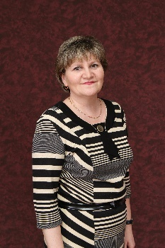**Лучшие педагоги-наставники**

**1. Исхакова Венера Наиловна,** учитель иностранного языка высшей квалификационной категории

- Муниципальное бюджетное общеобразовательное учреждение «Гимназия имени М.М.Вахитова города Буинска Республики Татарстан»

- Стаж наставнической деятельности -7 лет

- призер муниципального этапа Всероссийского конкурса профессионального мастерства «Учитель года России- 2018»;

- победитель гранта «Поддержка профессионального роста учителей общеобразовательных организаций Республики Татарстан» в номинации «Учитель - наставник», Приказ МО и Н РТ от 14.10.2019 № под-1445/19;

- призёр республиканского конкурса «Лучший руководитель методического объединения-2019», в номинации «Лучший руководитель методического объединения гуманитарного цикла», 2019 г.;

- победитель Республиканского конкурса педагогов-наставников «Наставничество – территория новых возможностей» в номинации «Цифровые инструменты наставника», 2020 г.;

- призёр республиканского конкурса «Лучший руководитель методического объединения-2020», в номинации «Лучший руководитель методического объединения гуманитарного цикла», 2020 г.

- победитель Всероссийской научно-практической конференции “Моя малая родина”, 29.10.2021 г.

**Статья «Цифровые инструменты наставника»**

<https://docs.google.com/document/d/1oQSg0V_Hb-uZmBEwYaXa2XakqLjqNbuc/edit?usp=sharing&ouid=111798946088050355361&rtpof=true&sd=true>

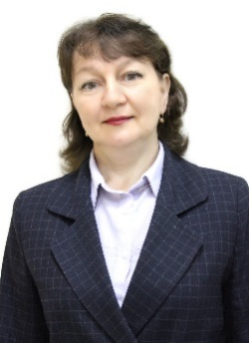**2. Крашенинникова Алсу Мансуровна,** учитель начальных классоввысшей квалификационной категории МБОУ «Лицей-интернат (школа для одаренных детей) г. Буинска Республики Татарстан»

Стаж наставнической деятельности – 15 лет

Победитель конкурса на соискание гранта «Наш лучший учитель», учрежденный Министерством образования и науки Республики Татарстан, 2012 г.

Победитель в номинации "Сердце отдаю детям" республиканского этапа Всероссийского конкурса "Учитель года - 2014"

Награждена нагрудным знаком "За заслуги в образовании", 2019 г.

член экспертной комиссии Регионального чемпионата «Молодые профессионалы» (WorldSkills Russia) РТ чемпионатного цикла 2020/2021 годов по направлению учитель начальных классов;

участник Всероссийского конкурса «I Учитель 2019», НОТО «Рыбаков Фонд».

**Статья «Наставничество – лестница успеха педагога»**

<https://docs.google.com/document/d/1fE4WkOf4kMXo6Hnu7_nicQyGbFKhj4HY/edit?usp=sharing&ouid=111798946088050355361&rtpof=true&sd=true>

**3**. **Каримова Лилия Закариевна, у**читель биологии высшей квалификационной категории МБОУ «Лицей № 2» г. Буинска БМР РТ

Стаж наставнической деятельности -9 лет

Руководитель районного методического объединения учителей биологии и химии Буинского муниципального района с 20.08.2013 г

Достижения:

-Сертификат об участии в апробации модулей и соответствующих методических материалов проекта «Разработка и апробация модели естественно-научного и технологического образования, а также учебно-методических материалов по организации проектной и исследовательской деятельности для общеобразовательной школы», 01.11.2020-31.12.2021 года

-Диплом победителя в номинации «Учитель-творец» муниципального этапа Всероссийского конкурса «Учитель года России – 2018»

-Диплом победителя в номинации «За новаторство и креативность» муниципального этапа Республиканского конкурса профессионального мастерства «Воспитать человека», 2021 год

-Сертификат участника проекта «Региональная система организации наставничества педагогических и руководящих кадров на основе сетевого взаимодействия» инновационной площадки Российской академии образования, 2022 г.

**Статья «Механизмы реализация требований ФГОС на уроках биологии средствами современных образовательных технологий в работе с педагогами, имеющие профдефициты**».

<https://docs.google.com/document/d/1R1YYWr_qr0sZozVccFkQFC7WDvv0qGau/edit?usp=sharing&ouid=111798946088050355361&rtpof=true&sd=true>

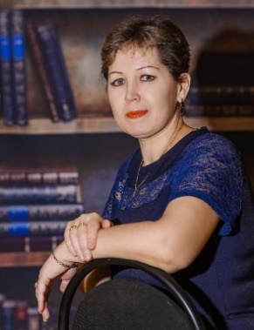

**4**. **Азизова Резеда Равилевна**, учитель истории и обществознания высшей квалификационной категории МБОУ «Гимназия имени М.М.Вахитова города Буинска РТ».

**Стаж наставнической деятельности**: 20 лет

**Достижения**:

- Диплом I степени Международного научно-методического конкурса «Педагогическое призвание», организованного Международным центром научного партнерства «Новая наука», 2019

-Сертификат за участие в Республиканском конкурсе авторских методических разработок учебных занятий, внеклассных мероприятий и проектов «Славим человека труда», 2020, 2021гг.

-Сертификат за участие в Республиканском конкурсе методических разработок «Современный урок- 2020»

-Сертификат за участие в Республиканском конкурсе методических разработок «Внеурочное мероприятие-2020»

-Диплом III степени Республиканского конкурса педагогического мастерства РостОК, 2020

-Сертификат участника республиканского семинара (вебинара) «Эффективные формы и методы работы с молодыми педагогами в рамках наставнической деятельности в условиях обновления содержания образования и цифровой трансформации образовательной среды», 2022

-Победитель муниципального и зонального этапов Всероссийского конкурса «Учитель года–2022».

Награды: Нагрудной знак «За заслуги в Образовании Республики Татарстан», 2017;

Почётная грамота Министерства образования Республики Татарстан за достигнутые успехи в обучении и воспитании подрастающего поколения, 2020.

**Статья «Способы и методы взаимодействия педагога-наставника с молодыми учителями при организации учебных и внеучебных занятий в школе»**

<https://docs.google.com/document/d/1QWNJ-F05KAfm9CfxodSGkf4uask1oALi/edit?usp=sharing&ouid=111798946088050355361&rtpof=true&sd=true>

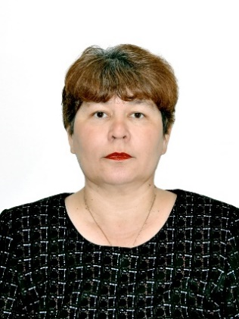**5**. **Мукасева Светлана Алексеевна**, учитель родного (чувашского) языка и литературы высшей квалификационной категории МБОУ «Альшиховская СОШ Буинского муниципального района Республики Татарстан»

Стаж наставнической деятельности – 20 лет

Достижения:

- Победитель республиканского конкурса «Поддержка профессионального роста учителей общеобразовательных организаций Республики Татарстан» в номинации «Учитель-наставник», 2019

- Призер республиканского конкурса - «Наставничество – территория новых возможностей», 2020.

**Проект «От качественного урока к качественному образовательному результату»**

<https://docs.google.com/document/d/1lxn2Os4yX76umbEe-2CfHZS9xozfzeWp/edit?usp=sharing&ouid=111798946088050355361&rtpof=true&sd=true>